li)iciebrectits |  |  | 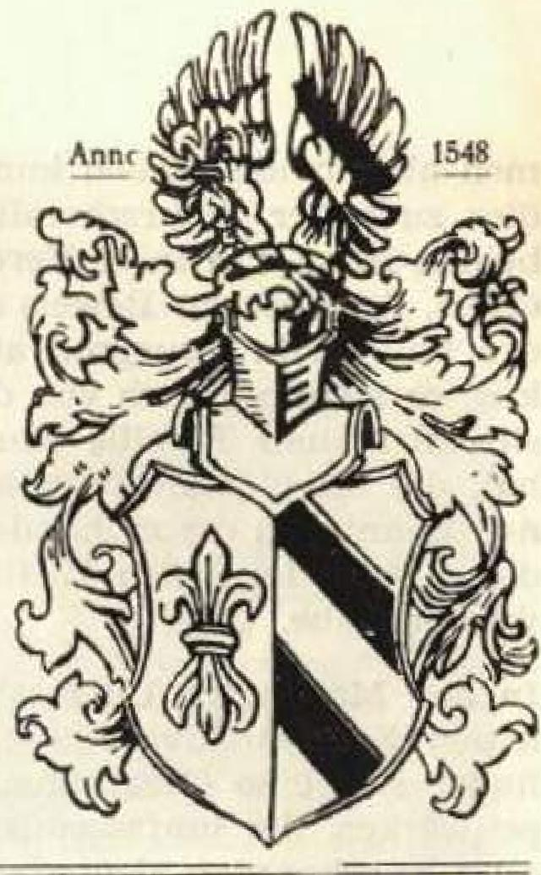
 | Tamilfen3eStung ä er Siirfte Siebrecht
HERAUSGEGEBEN VON HANS ALEXANDER SIEBRECHT
WERKLEHRER A. D. - KASSEL - ADOLFSTRASSE 17
NL 2 SOMMERAUSGABE 1949
Das Siebrechfsche Wappen.
Herkunft, Auffindung und Bedeutung.
Fortsetzung:

Wir haben alle Ursache, stolz auf unser Wappen zu sein, Und deshalb lassen Sie mich noch einiges über das Wappen selber sagen. Wenn ich dabei etwas auf die Heraldik, die Wappenkunde, eingehen muß, so darf Sie solches nicht verdrießen, es ist anders nicht wohl möglich, dies deutlich zu machen.
Die Wappen sind sehr alt, sie kamen zur Zeit der Kreuzzüge auf. Die Urwappen sind solche, die mit dem Gebrauch, Wappen zu führen, entstanden und später stillschweigend anerkannt wurden. Briefwappen sind diejenigen, die mittels Wappenbriefes vom Landesherrn, später nur noch vom Kaiser verliehen wurden. Um ein solches handelt es sich bei unserem Wappen. Nichtadelige Familien, Geschlechter, Patrizier, die zur Führung eines Wappens berechtigt waren, nannte man Wappengenossen. Das Wappen ist entstanden aus der Waffe, der Verteidigungswaffe, dem Schild, auf dem der zum Turnier einreitende Ritter sein Abzeichen anbrachte, damit man ihn, der ja mit geschlossenem Stechheim kam, erkennen und unterscheiden konnte. Ursprünglich war der Schild dreieckig, später erhielt er die heute gebräuchliche sogen. Renaissance-Form. Die Wappen des 14. Jahrhunderts waren frühgotische, die des 15. spätgotische, die des 16. Jahrhdts., wie das unsrige, Renaissance-Wappen. Dann kamen die mehr verschnörkelten Barockwappen. Zur Zeit der ältesten Heraldik war der Schild allein das Wappen. Zum vollständigen Wappen aber gehören Helm und Helmzier. Die Helmzier oder das Kleinod steht mit den Wappenbildern im Zusammenhang; wenn das Wappen figürlichen Schmuck enthält, sogen. gemeine Figuren, die frei im Felde stehen, oder Heroldsbilder, die bis zum Schildrand reichen, so wiederholen sich diese im Helmkleinod, ebenso die Farben des Wappens, die man Tinkturen nennt. Es gibt heraldisch nur zwei Metalle: Silber (weiß) und Gold (gelb) und vier Farben: rot, blau, grün und schwarz. Unser Wappen hat ein Metall, nämlich Gold, und zwei Tinkturen, blau und schwarz. Die Seiten des Wappens werden vom Träger des Schildes aus orientiert, deshalb ist, vom Beschauer aus gesehen, die ihm rechts stehende die linke Wappenseite und umgekehrt_
Die Beschreibung des Wappens nannte man Blasonieren. Das Wort hängt mit Blasen zusammen, weil beim Turnier der Herold mit Trompetenschall die Wappen der Kämpfer bekanntgab. Wenn ich also jetzt darangehe, unser Wappen zu blasonieren, so stellen Sie sich bitte vor, ich sei ein Herold, rechts und links von mir je ein Trompeter; und nun kann es losgehen.
Das Wappen der Siebrechte hat einen Renaissanceschild, der einmal gespalten ist, so nennt man die senkrechte Teilung. Auf der rechten Flanke oder Vorderstelle weist es als Wappenbild die dreiblättrige Lilie in Gold auf blauem Grunde.
Die Lilie war in der Kunst schon vor der Heraldik bekannt, sie ist also uralt. Sie ist ein Lieblings-Wappenbild der romanischen Völker, weshalb sie Francica genannt wurde. Auf der linken oder Hinterflanke hat unser Wappen als Heroldsbild — bis zum Schildrand reichend — zwei schwarze Schrägbalken auf gelbem Grund. Das Helmkleinod bildet einen Flug, das sind zwei Flügel, und zwar bei nach vorn stehendem Helm einen offenen Flug, auf dem sich die Wappenfigur und das Heroldsbild sowie die Tinkturen wiederholen. Diese letzten im Seitenwechsel, denn heraldisch darf Farbe nicht an Farbe, Metall nicht an Metall grenzen.
Wenn ich etwas über die Wappenfigur und das Heroldsbild sagen darf, so wollen wir uns erinnern, daß der Kaiser, von dem das Wappen erteilt wurde, ein Spanier, also Angehöriger eines romanischen Volkes war; damit ist wohl der Hinweis auf die Lilie gegeben. Die Balken aber, auch wohl Sparren genannt, kommen häufiger in hessischen Wappen vor. Ich erinnere mich. in meiner Jugend den geschichtlichen Roman einer hessischen Dichterin, sie hieß m. W. Ludovika Hesekiel, gelesen zu haben, der den Titel trug: „Unterm Sparrenschild". Es ist das vom hohen Dach mit vielen Sparren gekrönte und wohlbeschützte Bürgerhaus, an das man bei diesem Herolds-bilde denken muß.
Es ist gewiß ein schönes und erfreuliches Zusammenklingen, daß unser erster Sippentag mit dem Vierhundert-Jahresjubiläum des Siebrecht'schen Wappens zusammenfällt. Aber mehr als ein glücklicher Zufall ist das nicht. Es ist vor allem nicht etwa irgendeine mehr oder weniger zurechtgemachte Sache. Nach deutschem Recht ist es niemandem verwehrt, sich ein Wappen beizulegen, vorausgesetzt aber, daß keine andere Familie zur Führung dieses Wappens berechtigt ist. Nun, zur Führung dieses Wappens ist n u r die Siebrecht'sche Sippe berechtigt und niemand anders. Das gerade ist Sinn und Wirkung des Wappenbriefes. Wir aber wollen es gern führen und mit Stolz. Wir dürfen es. Zwar ist Freund Hans Siebrecht noch nicht so weit in seiner Ahnenforschung gediehen, daß er stammbaumgemäß jenen Philipp Cyriakus Siebrecht einordnen kann. Daß er aber zu uns oder besser wir zu ihm gehören, dafür spricht nicht nur die gleiche Schreibweise des Namens, die für sich allein noch nicht viel beweisen würde. Viel wichtiger und beweiskräftiger ist die Vornamengebung. Der Name Philipp war und ist In Hessen häufig, anderswo selten oder ganz ungebräuchlich, Der Name Cyriakus ist überhaupt selten. Nun ist es eine genealogische Erfahrung, die sich immer wieder bestätigt, daß Vornamen und Vornamengruppen in den einzelnen Sippen erblich sind. Wenn nun einer von den beiden Vornamen sich in den späteren Geschlechtern wiederholt hätte, so wäre das schon ein deutlicher Hinweis auf den genealogischen Zusammenhang; kom.

— 6

men aber beide .Narnen immer wieder vor, so verdichtet sich dies zu hoher Wahrscheinlichkeit. Und wenn schließlich die beiden Namen in ihrer Verquickung sich in. einer Sippe vererben, dann ist der Beweis schlüssig, Das aber ist gerade hier der Fall. Mein Ururgroßvater hieß ebenfalls Philipp Cyriakus; er stammte auch von der Weser_ Ich weiß es daher, daß sich in meiner Familie eine alte schöne Bilderbibel vererbt hat, die ich glücklicherweise aus dritter Hand zurückgewinnen konnte, in die er handschriftlich eingetragen hei, daß er diese Bibel im Jahre 1734 in Kasse] auf einer Auktion erworben hebe,
In der Marburger Universitätsbibliothek, heute im stetönen neuen Staatsarchivgebäude in Marburg untergebracht, befindet sich eine Gesamtausgabe des Siebmache•sehen Wappenwerkes, der umfassendsten Sammlung und Beschreibung aller anerkannten deutschen Wappen in ein paar Dutzend
Foliobänden. Hier nun fand mein Freund, der Maler Nikolaus r)auber in Marburg, vor 15 Jahren das Siebrecht'sche Wappen mit der Quellenangabe des Codex 742 der Herzoglichen Bibliothek ZU Gotha.
Soviel über das Siebrecht'selee Wappen, das ich hiermit der Sippe zu eifrigem Gebrauch und als Symbol unserer Zusammengehörigkeit übergebe. Und wenn ich mich unnhlicke, in so viel gereifte Altersweisheit, in so viel männliche Kraft und in soviel blühende Jugend, dann erfüllt mich Hoffnung für die Zukunft unseres Volkes. Und ich bin zuversichtlich. d•ß für uns jenes Dichterwort wieder wahr wird:
Nichts ist süßer als die Eltern und das
Vaterland!
Kassel, am 12. September 1943.

Weserstrom - Heimatland!
Kaufmann Ernst Siebrecht, Halberstadt

Wenn gegen Abend die Strahlen der untergehenden Sonne dies Fleckchen Erde mit ihren Wassern farbig leuchten ließ, auf .darrt Weserstrome die Dampfer langsam ihre Bahn zogen und unter dein Hang die Räder der Schnellzüge ihr Lied auf eiserner Saite sangen, dann fühlte ich so recht den Zauber der Heimat und in diesem Frieden lag der Ort, aus dem wir alle letzthin stammen, der unserer Väter und Großväter Heimat noch war und aus dem die Jugend dann hinauszog ns Leben, ins harte Leben, nach Nord, nach Süd, nach Ost und West. Sie zogen hinaus übers Meer und in die Steppen ferner Länder, sie arbeiteten und werkten, sie lernten und lehrten und mancher Name wurde mit Achtung genannt. Sie
Wenn vor 400 Jahren dem Siebrecht' schen Geschlecht, das jetzt wieder über unseren Familien leuchtende Wappen verliehen wurde, so muß eine starke, erfolgreiche Generation bereits vorher gelebt haben. Jaht⁻- hunderte vergingen, Reiche wuchsen empor und zerfielen, Wella ischauungen kamen und gingen, und heute stehen wir wieder vor der
großen Wende einer neuen Epoche. Möge der Herr über Himmel und Erde, über Mensch und Zeit audz unser Geschlecht weiter segnen und
es führen zu neuer Blüte als Handwerker, Bauer, Gelehrter oder Kauf
mann, jeder an seinem Platze.
Ich denke gern zurück an die Stunden in unserem Heben alten Meinbrexen, dem Stammort aller Siebrechts, dem Geburtsort meines Vaters, meiner beiden Großväter, meiner Ahnen. Ich denke gern zurück
der Stunden an der ,,unteren Müh- CaliShaferl
le", im großelterlichen Hause der
Schmiede, an die Höfe der Vettern
und Basen, bei denen ich als junger
Mensch mit meinem Vater oft zu
Gaste war. Ich denke gern zurück an die Stunden, in denen ich am Spillrig saß, herüberschaute nach dein alten Blanke-neu, nach der Steilwand an der Weser, nach Werden zur Weserbrücke, der Brücke, an welcher mein Vater als junger Mann bei der Lieferung von Sandsteinen mitgeholfen hat.
Wäxler
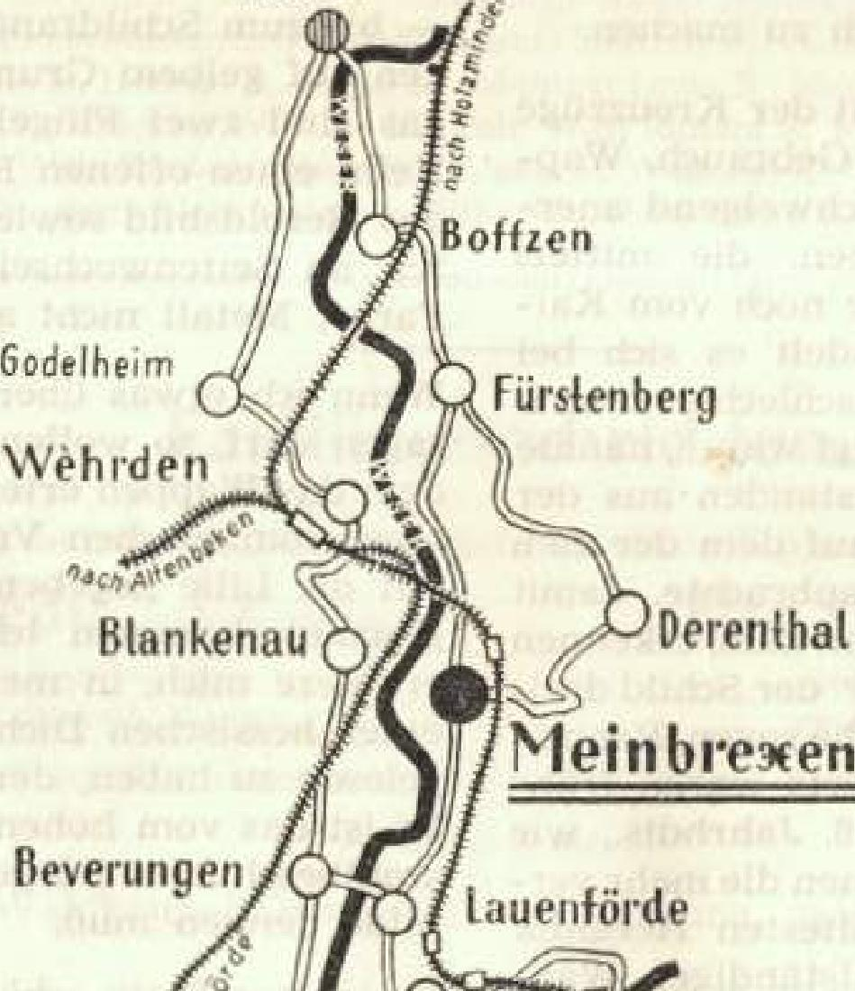
wurden scheinbar heimisch in allen Gegenden unseres Landes, der Welt, aber innerlich war bei vielen doch oft ein Verlangen nach der Heimat, nach dem Urstrom, nach dein
nen Dörfchen dort unten an der Weser.
Die Wasser des kleinen Baches treiben noch die Räder der Mühle, von welcher Sage und Schicksal zu erzählen ist und wer auf dem alten Friedhof gestanden hat, dem erzählen die eingesunkenen Grabsteine eine lange, lange Geschichte von Arbeit und Daseinskampf, von Feierabendstunden und Wassernot. von Leid und Freude, von Haß und Liebe.
Im Schatten des Domes von Halberstadt, als Nachbar des alten Dichters Johann Wilhelm Ludwig Gleim steht mein Haus hier. Die Apokalyptischen Reiter streiften es bei der Vernichtung Haiberstadts am 8. April 1945, ersparten mir aber das Schwerste. Ich steige gern die Stufen in den Domtürmen empor und sehe weil über das Land hin. Kaum 30 km von hier, dem Blicke sichtbar, liegen die Berge und das Land jenseits der Zonengrenze. Oft, wenn die Abendsonne im Westen verglüht, schweift dann mein Blick dorthin, wo das Vaterhaus gestanden hat; im Westfalenland, wo die Brüder wohnen, wo der Weserstrom fließt, wo die rote Heide blüht.
Von dort erhalte ich alle Kraft das Leben hier zu meistern, nicht zu versinken im Schlamme des Alltags, von dort ist mir jedes liebe Wort ein Geschenk Gottes. Und wenn einer meiner vielen Basen und Vettern, ob jung oder alt, meiner hier im Osten mit einem frohen Wort gedenkt. so wäre ich dankbar, denn das Wissen um schlagende Herzen in der Heimat macht glücklich in den wenigen stillen Stunden hier_ Und die Heimat, die liebe alte Heimat, die in der Erinnerung der Seele vorschwebt, wird erst lebendig durch den Gruß der lebenden Menschen. Diese Menschen verkörpern mir die Heimat, sie leben, sie denken und schaffen wie ich, dort. wo Vater und Mutter wohnten, wo meine Kindheit liegt.

- 7

Meinbrexen an der Weser  Aufnahme: 1⁻1. Fritz, Karlshafen | 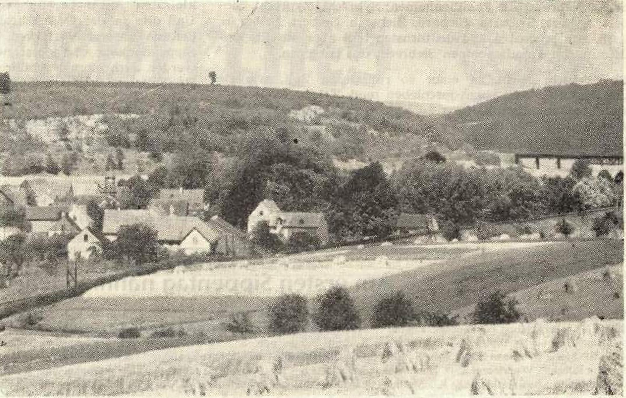

Für Kartenskizze und Bildklischee sorgte Graph. Hans Siebrecht, Kassel.
Geschichte der Sippe Siebrecht.
Hans Alexander Siebredit, Kassel.

..Wohl dem, der seiner Väter gern gedenkt,
der froh von ihren Taten, ihrer Größe
den Hörer unterhält, und still sich freuend
an's Ende dieser schönen Reihe steh geschlossen sieht!"
Wolfgang von Goethe. Iphigenie auf Täuris.
Bevor ich mit der Geschichte der Sippe Siebrecht beginne. möchte ich allen danken, mit denen ich in guter, teilwise jahrelanger Zusammenarbeit manchen, für unsere Familiengeschichte bedeutungsvollen Forschungserfolg erzielte, oder die mit Aktenmaterial und Bildern unser Familienarchiv bereicherten. Es sind dies: (5. Siebrecht)
Erna Koch, geb. 5.. Halberstadt — Hugo 5., Fabrikant, Hannover t Elise 5.. Erzieherin, Wolferibilttel f — Friedrich 5.. Juwelier, Braunschweig t — Hedwig Kroehl, geb. S., Braunschweig — Waldemar 5., Innenarchitekt, Berlin Mia Neumann. geb. S., Luekenwaide —
Heinrich Butte. Archivrat, Dresden — Fritz S., Direktor, Essen, z. Zt. Dortmund — Mathilde Sehtnitt Falekenberg. Kassel f — Margarethe, Freifrau Treusch von Buttlar Brandenfels. Kassel t — Hermance von Ilertell, Kassel, z. Zt. Rtilfenroth — Horst Falkenberg.
Kassel — Fritz 8.. Dipl. Ing., Darmstadt, z. Zt. Bensheim — Hermann S„ Kammermusiker. Bad Homburg — Heinrich 8., Besitzer der Borneismühle, Meinbrexen — Adolf 5., Ing., Berlin, z. Zt. Kassel — Marthemarte 8.. Hannover t Alwine Börje, Johanniterin, Hannover — Valerie 5., Seeter, Stuttgart — Elisabeth Hornkohl, Gewerbeoberlehrerin, Krelensen, z. Zt. Marlensee — Ernst 5., Kaufmann. Halberstadt — Beatrice flennte, geb. von Ltnsingen. Graharnstown, Stidafrika — Dr. Gustav Medon, Ing., Berlin — Sigismund von Kotteritz, Reismakler, Hamburg — Philipp S., Gärtnereibes.. Kassel — Curt 5., Spediteur, Altenburg — Dorothee S., Neunkirchen — Auguste Blomeyer, geb. 5., Bodenfelde — Friedrich 5., Kaufm.. Celle — Felix 8., FeinmeehanikermStr.. Leipzig — Karl 8., Materialienverw., Gelsenkirchen — Wilhelm 5., Burgvogt, Adendorf — Alwine Ranft, geb. 8., Northeim — Thea Schert, geb. 5., Hannover — Heinrich 8., Rb. Lok. Führer, Ottbergen — Anneliese Hartmann, geb. S., Wiensen — W. 5. Hundertmark, Landwirt, Cammerborn,
1) Unser Name.
Die Geschichte der Sippe Siebrecht beginnt mit der Geschichte ihres Namens. Schriftsteiler Prof. Hjalmar Kutzleb, Weilburg, hat einen Stammbaum der Wurmbrandsippe aufgestellt und diesen Stammbaum seinem Roman „Der erste Deutsche" zugrunde gelegt. Unter dem ersten Deutschen versteht Prof. Kutzleb, Armintus den Cherusker, welcher durch seinen Sieg in der Schlacht im Teutoburger Walde im Jahre 9 n. Chr. der römischen Invasion in Germanien Einhalt gebot und in der Geschichte des deutsdien Volkes als Hermann der Befreier weiterlebt.
In diesem Stammbaum der Wurmbrandsippe tritt auch ein „Sibrecht" auf. Nun ist zwar der Stammbaum nicht historisch. Historisch ist aber, wie mir Prof. Kutzleb 1939 schrieb, daß alle Namen, welche in dem Stammbaum vorkommen, schon in den ersten Jahrhunderten n. Chr, bei den Germanen gebräuchlich waren. Auch Prof. Dr. Paul Cascorbi stellt in sei-nein maßgebenden Werk: "Die deutschen Familiennamen —geschichtlich, geographisch, sprachlich", dasselbe fest. Ein dritter wissenschaftlich begründeter Beweis für das zweitausendjährige Alter unseres Familiennamens, sind die Ausführungen Dr. Ernst Förstemanns in seinem „Altdeutschen Namenbuch" aus dem Jahre 1856.
Schon die Zweisilbigkeit unseres Namens läßt germanischen Ursprung erkennen. Beschäftigen wir uns zunächst mit der zweiten Silbe. "Brecht" geht zurück auf das gotische bairht, auf das althochdeutsche berocht, auf das mittelhochdeutsche bercht, was soviel wie „glänzend-berühmt" bedeutet. Wir kennen diese Silbe in dem Namen Albrecht, d. h. der an Adel Glänzende. Für Albrecht haben wir auch den Namen Albert. Bertha ist aus Berchta gebildet und bedeutet ebenfalls die Glänzende, Dieselbe Silbe haben wir in den Namen Lambrecht, Lampert oder Hilbredit, Hilpert. In Berthold und Eiertram tritt die Silbe zu Anfang des Namens auf. Somit ist also die zweite Silbe von Siebrecht sicher und eindeutig erklärt.
Es bleibt nun noch die erste Silbe „Sie" zu deuten übrig. Wenn wir diese klarer erkennen wollen, müssen wir auf die älteste Form des Namens Siebrecht zurückgehen und diese heißt „Sigeperacht oder Sigibracht". Der erste Teil lautet germanisch Segu, Segisa, das soviel wie Gewalt, Ueberwindung bedeutet und aus ihm ist unser neuhochdeutsches Wort Sieg geworden.
Der Name Siebrecht bedeutet also, der im Siege Glänzende.
Daß dieser Name im Verlaufe vieler Jahrhunderte mancher-
lei Wandlungen erfahren hat, zumal man den ursprünglichen
Sinn nicht mehr erfaßte, ist nätürlich. So haben wir heute

- 8 -

neben Siebrecht die Familiennamen: Sybredit, Zyprecht, Siebert, Sybert, Siebarth, Siebard, Ziebarth, Seibert, Seiber u. a. m, Am schönsten und deutlichsten tritt aber die alte Bedeutung im Fanliliennamen Siebrecht uns entgegen.
Es ist nicht leicht, in einer so ruhmlosen Zeit, wie sie das deutsche Volk eben durchleben muß, Träger eines derartig heldenhaften Namens zu sein. Aber man braucht bei dem Begriff Sieg nicht immer an Waffen und Schlachten-lärm zu denken. Jeder von uns kennt in seiner Familie und Verwandtschaft Männer und Frauen, weiche mit unendlichem Fleiß, größter Enthaltsamkeit und Zähigkeit um eine Lebensexistenz gekämpft haben. Gerade in unserer Sippe war nur ganz wenigen ein glückliches, sorgloses Dasein in den Schoß gelegt worden. Die meisten Famil ien haben aus
kleinsten Anfängen mühevoll sich emporarbeiten müssen. Und dies in der Oeffentlichkeit unbekannt gebliebene Heldentum unserer Vorfahren, wollen wir Innnerhalb unserer Sippe dankbar und stolz anerkennen. Spätere Generationen werden auch einmal gebührend bewundern, wie Mütter und Großväter, Enkel und Enkelinnen unserer Sippe, trotz der furchtbaren Bombenangriffe und der großen Hungersnot im letzten Kriege. tapfer und treu, jeder an seinem Platze, in der Heimat ausharrten, durch ihre Arbeit das Leben ihrer Familie retteten und durch ihre Hilfe unser Volk vor ehm Chaos bewahrten.
In diesein Sinne wollen wir nicht nur Siebrecht heißen, sondern audi weiterhin in allen Lagen unseres Lebens immer ein Sigibracht sein!

Am ersten Sippentag nahmen teil:
Fiel- kt. Waisenhaus-Buchdrmkerei Kassel
Aue Kassel: Stadtrat Willy Wartich • Lehrer Karlwilli Damm . Archliekr. Hugo Mensching. Elsa M.. Reh. Schmiii•Falckenberg • Oberst a. D. Fritz v, Hertell, Erika v Insp. Horst Falckenberg. Friedel F., Horst-Dieier F. • Spenglermstr. Aug. Martin 5 , Maria. Sdradit. geb. 5.. Lehrerin Emma 5., Anna 5.. Werner 5„ Otto 5.... Bernd 5.. Dipl. HdI. Lehrerin Luise 5.. Loni Fange, geb. S., Paul F., Marlies F. • Gartneieibes. Heinrich 5., Johanna 5., Hildegard 5.. Gärtner Hans 5., Maria 5. • Etwa Stein, geb, 5., Elfriede St., Waltraud St. - Techniker Theodor S., Emmy 5. • Postinsp. Gg. Beuermann, Dora 5, geb. 5.. Rosemarie 5., Min Rühren • Werklehrer a. D. Hans Alexander 5., Rin S. • Kfm. Gustav 5.. Frieda S., Else Warneke, geb.. 5.. ELli W. • Buchh. Mstr. Alex Ditzel, Mio D. Landeshürodir. Paul Rathke, Eile R, • Martha Trieledle! • Abtl, Leiter Erich Hoßfeld, JakubIne FL Gärtnereibes. Heinrich 5,. Luise S„ Gärtner Kart 5., Gertrud 5. • Ing. Karl 5., Martel 5, Gärtnerelbes, Ludwig 5,„ Liesel 5, • Berta 3.. Gärtnereibes. Ludwig 3. • Sekr. Max Sdl.neider. Marie Sch,. geb. 5.. Helene Sdl, Helene Temme, geb. 3. • Else Metz, geb_ 5.. Marianne M. • Ing. Adolf 5, Lehrerin Melanie 5. • Gärtnereibes. Philipp 5„ Horst 5., Kfm. Hch. Koch. Luise K. geb. 5.. Kfm. Gg. Hell • Rh. Angest. Ludwig 5., Katharina 3., Kfm. Elch.. 3., Frieda 5., Erika 5., Elisabeth Spierker. geb. 5. • Stadtinsp.. Jean 5., Elisabeth 3., Kfm. Walter Bender Martha B. • Stadtinsp. Karl 3.. Elisabeth 5.. Lieselotte 5. • Else 5.. Horst 5.. Schlosser Willi Engel. Line E.. geh. 5 Günter E., Paul E... Rb. Obersekr. Fritz 5,, Martha 5., Rb. Prakt. Fritz 5., Hildegard 5.. Rh Prakt. Wilhelm Lange, Brunhilde L. geb. 5.. Mantel 5. - KIrn, Heia 5.. Hilde 5., Ingrid 5., Helga 5. - Gärtnereibes. Irans 5.. Gertrud 5.. Gerhard 8., Jeden 5. • Stadtinsp. Albert Herrmann, Frieda geb. 5.. Wollgang H. . Elia Fischer geb. 5.. Inge F.. Hannelore F. - rillte S. a Musikinstrumentenmachermatr. H. Mollenhauer, Gertrud M. • Graphiker Hans 5.. Hilde S. Steindrudcer 1id2. 5.. Anna 5., Hildegard S., Willi Saure • Kfm. Friedrich 5,, Anna 3,. Herbert 5.. Ingrid 5. • Monteur Louis 5.. Martha 5.. Horst 5. • Kfm. August 5., Mihhtnhi S. Rb. We_{g}e_{n} mstr. Karl 5., Else 5., Karin 5. Klempner Emil 5., 5chlosser Willi 5.. Rb. Betr. Wart Richard 5.. Martha 5., Irene Piste. geb. 5.. Irene P.. Dekorationsmstr. Konrad Schmidt, Jetta Sch., geb. 5. • Werkurs r. Wilh, Knobel, Elisabeth K., geh, S„ Waltraud K. • Christine 5., Georg 5. • Anna Sdtaub, geb. 5, • Kfm. With. Schreiber, Martha Sch, • Hedwig Gerlach Thoering • Male Schierock. Erika 5ch., 1-Inne Ullrldi Sch.
Da nich I alle Teilnehmer zur Eintragung in die Anwesenbeilslisten gekommen sind, konnten ihre Namen auch tiielhl ver5ffenLlichr werden,
Familiennachrichten.
Wir betrauern den Tod unserer lieben Sippenschwestern
Wilhelmine Siebrecht, geb. Borchert Else Siebrecht, geh. Holmann
geb. 22, 7. 1865 zu Albershausen geb. 14. 3. 1814 zu Dresden
gest. 26, 9. 1948 zu Wahmhedt, Weser geht. 22. 2. 1449 2U Gütumzen
und werden ihnen ein treues Angedenken bewahren.
Sduniedemstr. Friedrich Hehlemann, Waidkappel/Kassel und Frau Minua, geh, Siebrecht, feierten am 5. 2. 1949 das Fest der goldenen Hochzeit.
Kaufm. Angestellter Friedrich Siebredit, Gelsenkirchen, und Frau Maria, geb. Lödorf, feierten am 26. 2. 1949 das Fest der silbernen Hochzeit.
Der Senior der Altenburger-Linie. Feinrnediaiilkermstr. Felix Siebredit, Leipzig, wurde am 11 12. 1948, 75 Jahre alt. Durch Fliegerangriff seinen eigenen Betrieb verloren, ist ihm heute die Lehrlingsausbildung eines dortigen großen Werkes anvertraut. Eine hierfür empfangene Prämienzulage, zeugt von seiner noch außergewöhnlidl großen Leistungsfähigkeit.
Am 5. 4. 1949 waren es 50 Jahre, da5 der Materialienverwalter Karl Siebredit, Gelsenkirchen, in der Gelsenkinhener-BerzwerksAkt. Ges. eine Vertrauensstellung versieht.
Nach 40-jähriger treu erfüllter Dienstzeit trat am 1. 3. 1949 der Rb. Obersekretär Fritz Siebrecht, Kassel, in den wohlverdienten Ruhestand. Rb. Direktion und Kollegenschaft bereiteten ihm einen sehr ehrenvollen Abschied.
Seinem Sohn, Rh. Praktikant Fritz Siebrecht, Kessel und Frau Hildegard. geb. Lubba, wurde am 3. 4.49 das zweite Tääterdien, Gabriele Charlotte, geboren.
Weihnachten 1948 verlobten sich Hildegard Siebredit und Willi Saure, Kassel.
Den Hodizeitspaareu, Verlobten, Jubilaren, Eltern und dem Geburtstagskind bringt hiermit die Sippe Siebrecht noch nachträglich die herzlichsten Glückwünsche dar.
Aditung, kleiner Sippewieg! Auf vielseitigen Wunsch veranstalten die Kasseler Siehredi I s am Sonntag, den 4, September L949 ab 3 Uhr im Hotel Winnuer, Wilhelmshöher Allee 309AstraBenhahnhaliestelle Kunoldstr.l ein geselliges Bei%ernrne Aein. wozu alle bipp e rtangehörige n aus Kassel und Umgebung hiermit herzlich eingeladen sind. Es wird empfohlen den Tag auf dem Kalender zu notieren, da eine nochmalige Einladung oder Erinnerung nicht erfolgen kann,
Gemeinsame Kaffee-tafel • Vortrag; Wie sah es um 1680 in Kassel aus, als unser Ahnherr. Conrad leb'echt aus Mainzbrezen hier einwanderte? Musikalische und humoristische Unterhaltungen • Tanz.
Im Interesse einer guten Organisation des Treffens, ⁻wird um mündliche oder schriftliche Anmeldung mit Angebe der Personenzahl bis spätestens 2Q. Aug. 49 bei mir geheten,
• Hans Alexander Siebrecht •
Adolfstraße 17

